仿真流程

# 路损计算（二维路损）

## 打开项目

按照以下路径打开APC项目：

打开APC软件->工程->打开->浏览本地工程->工程的.apc文件

## 规划类型选择

选为5G。 如图1所示：



图 ‑1

## 确定路损计算区域

### 绘制多边形

按照以下路径绘制多边形：

开始->点选->绘制多边形

如图

### 设置为NR规划区

按照以下路径设置NR规划区：

开始->点选->鼠标点击多边形->右键->设置为规划区域->NR规划区域

如下图1-2所示：

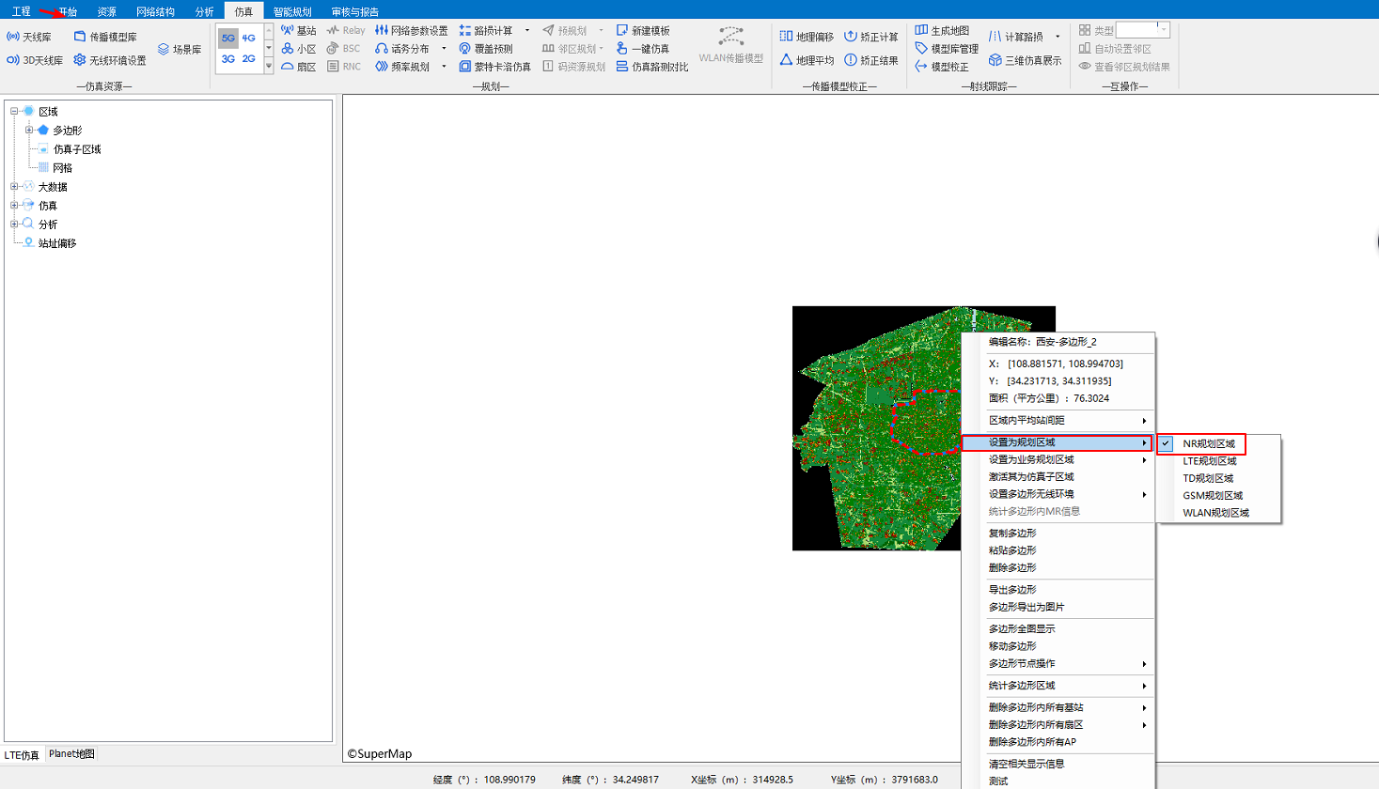

图 ‑2

### 二维路损计算

按照以下路径进行二维路损计算：

仿真->路损计算->二维路损

具体的如图1-3所示

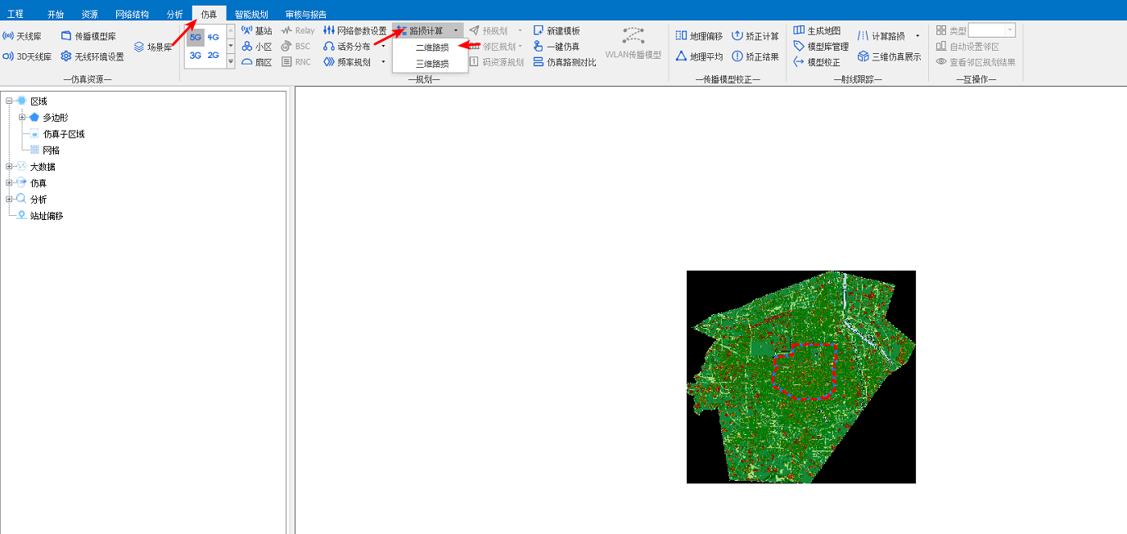

图 ‑3

### 等待仿真完成即可

仿真过程提示如图1-4所示

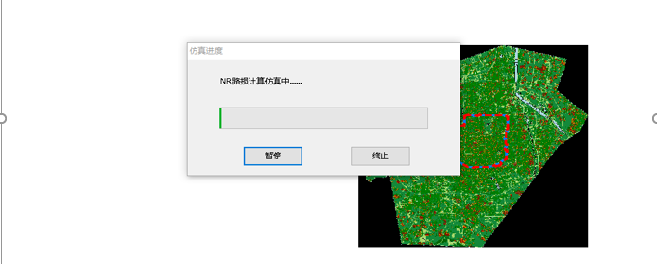

图 ‑4

仿真完成提示如图1-5所示：

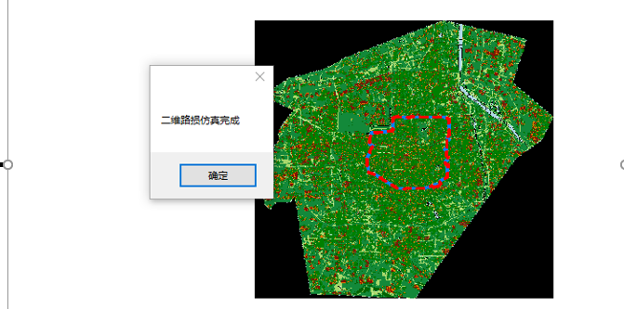

图 ‑5

# 覆盖预测

## 前提

已经完成路损计算

## 设置频率规划

按照以下路径进行频率规划

仿真->频率规划->频率检查->输入平均小区半径->保存

如图2-1所示

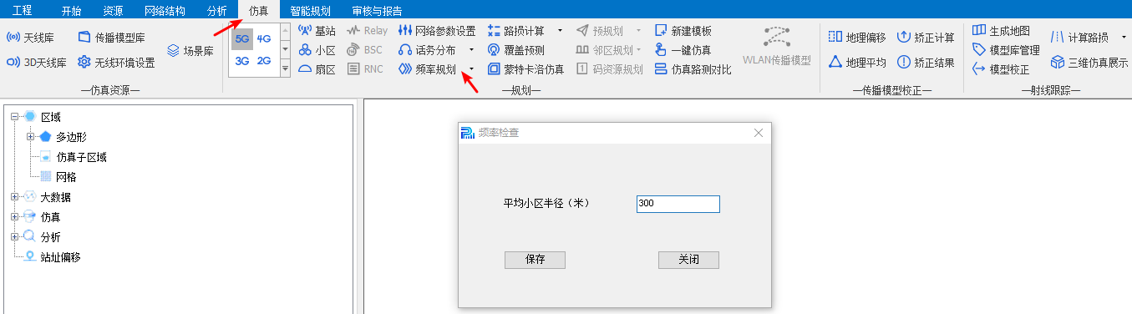

图 ‑1

## 进行覆盖预测仿真

按照以下路径进行覆盖预测仿真：

仿真->覆盖预测->点击覆盖预测

如图2-2所示：

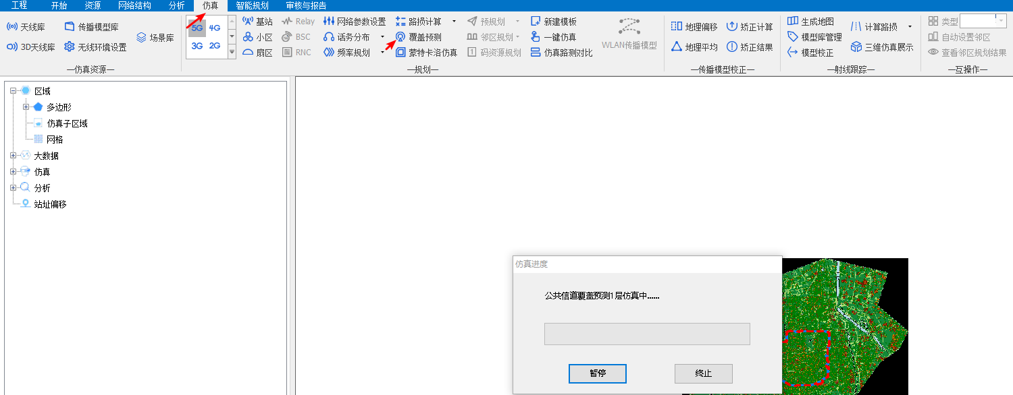

图 ‑2

## 等待仿真完成即可

等待仿真完成的提示窗即可。

# 射线跟踪仿真

## 导出地图

打开工程后按照仿真->生成地图的路径导出地图。

具体如图3-1所示：

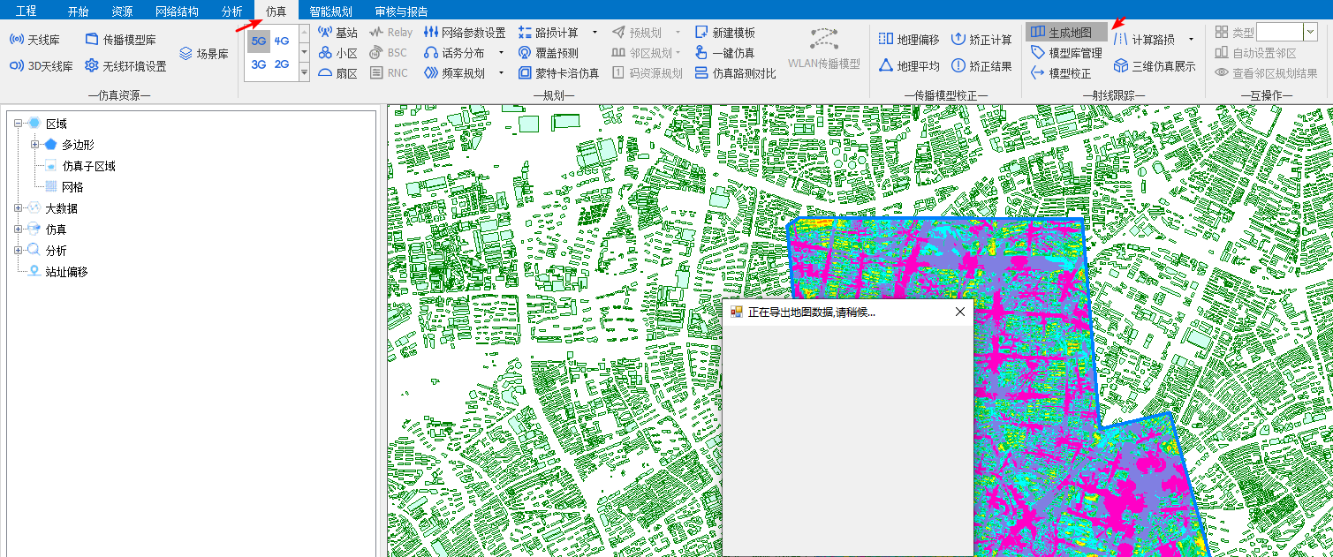

图 ‑1

## 新建射线跟踪模型

按照以下路径找到新建模型：

仿真->模型库管理->新建模型。然后选择模型类型，确定使用频率。最后命名这个模型，点击确定。会有模型创建成功的提示窗。新建的模型出现在模型列表中。如图3-2所示。

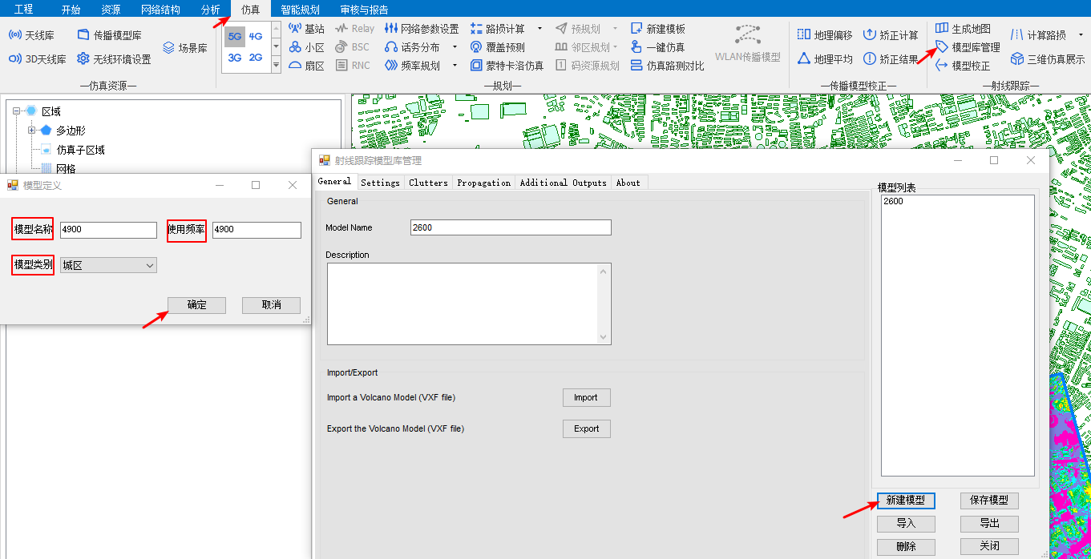

图 ‑2

## 配置新建的射线跟踪模型

### 配置Settings

点击选中新建的射线跟踪模型，settings 配置成如图3-3所示。

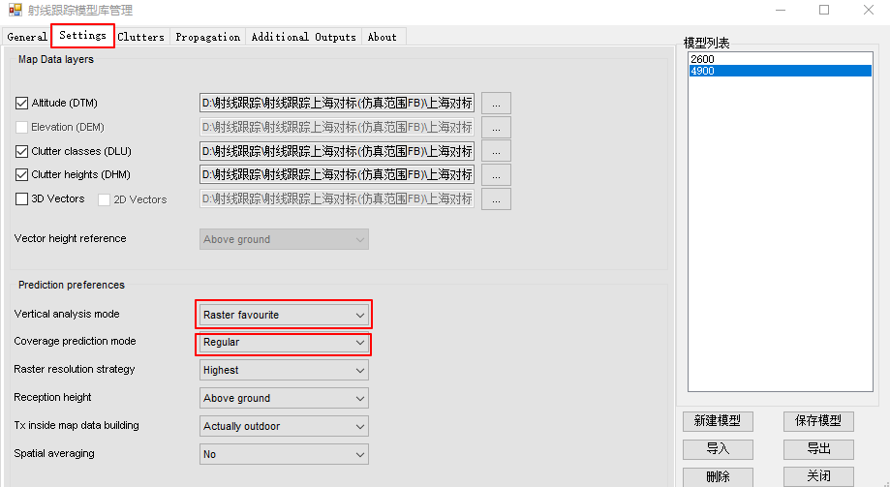

图 ‑3

### 配置Clusters

配置Volcano Type 如图3-4 和 3-5 所示。

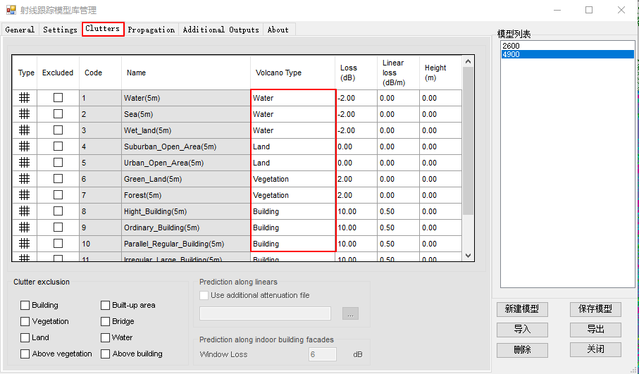

图 ‑4

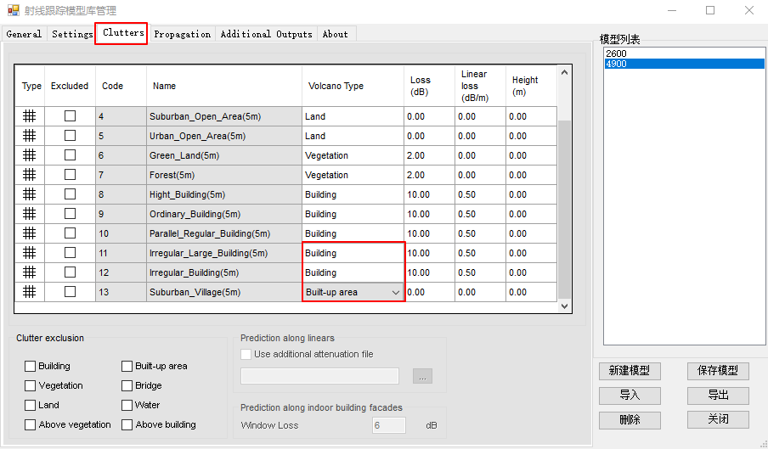

图 ‑5

### 配置Propagation

配置 deterministic loss weight 为 0.70。如图3-6所示。

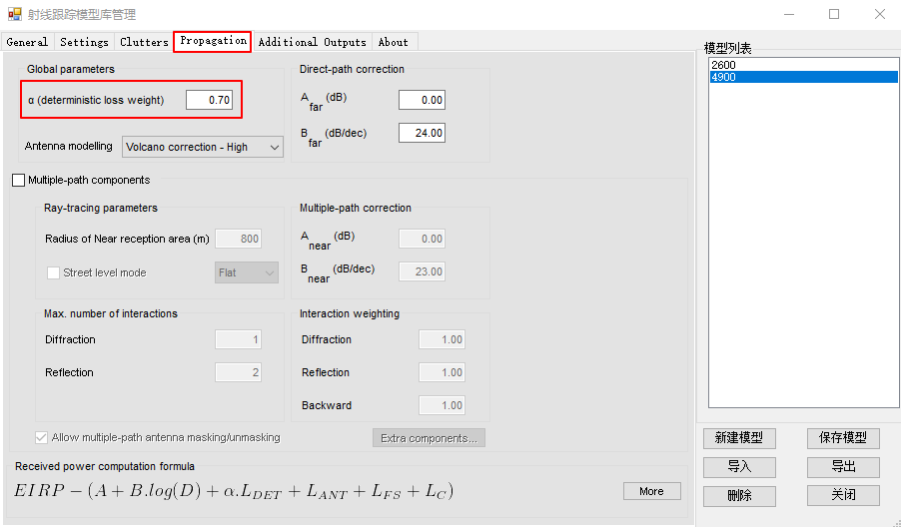

图 ‑6

### 保存模型

点击“保存模型”按钮保存配置好的射线跟踪模型。

## 配置小区的射线跟踪模型

### 选中要使用的射线跟踪模型

按照以下路径配置:

仿真->小区->小区管理->电器参数->射线跟踪传播模型。如图3-7所示

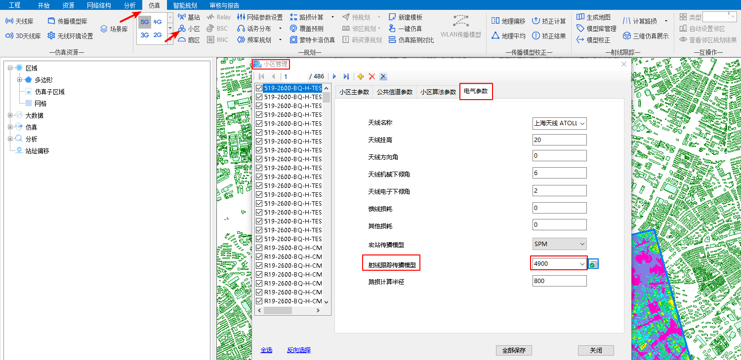

图 ‑7

### 所有小区应用选中的射线跟踪模型

全选中所有小区，点击射线跟踪传播模型右侧的按钮，点击确定按钮。如图3-8所示：

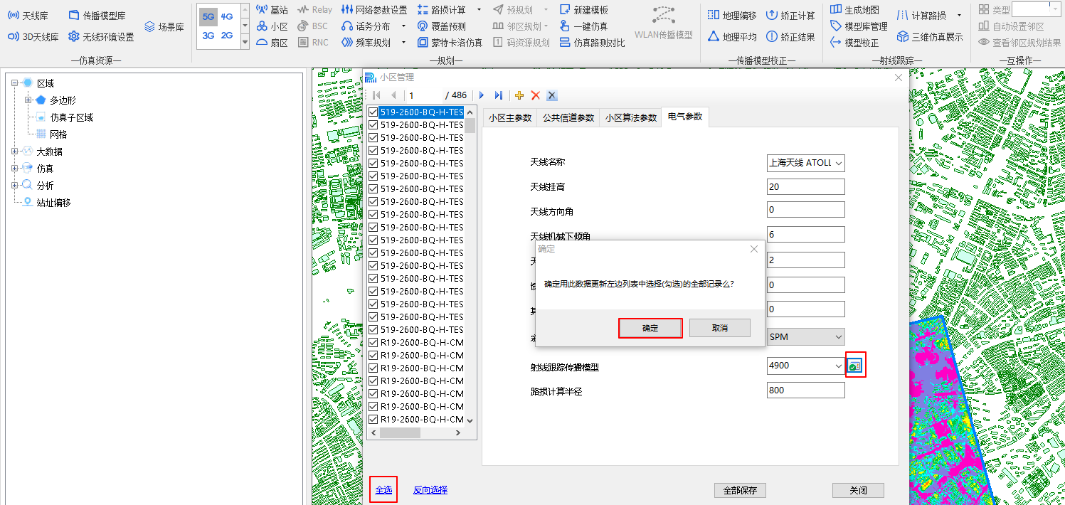

图 ‑8

确定配置成功。如图3-9所示：

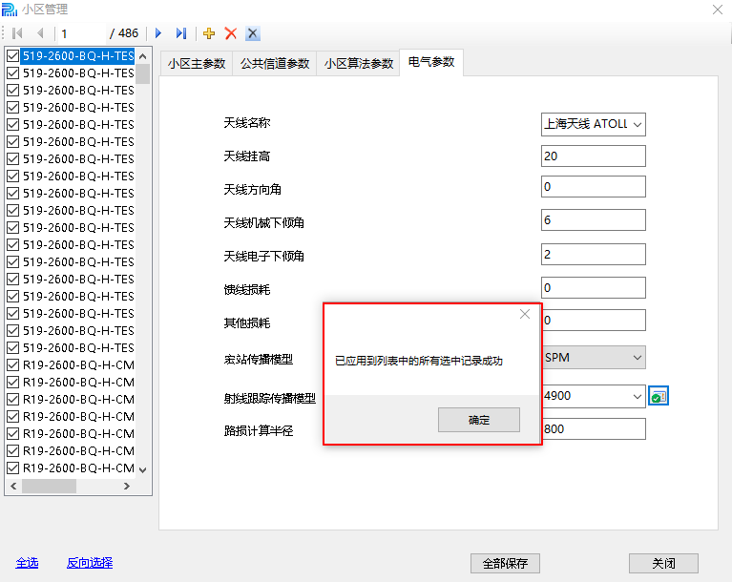

图 ‑9

### 保存配置好的小区射线跟踪模型

点击全部保存按钮，保存配置。

## 射线跟踪下的二维路损仿真

按照以下路径进行射线跟踪的二维路损计算：

仿真->计算路损->二维路损计算

如图3-10所示：

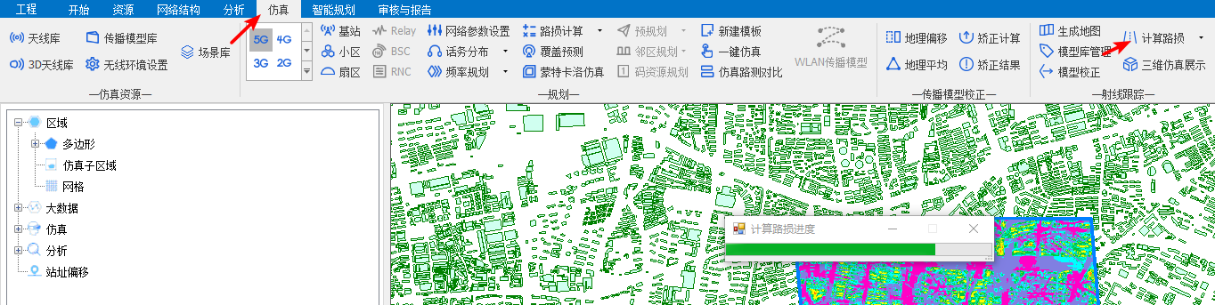

图 ‑10

## 射线跟踪下的覆盖预测

前提：完成射线跟踪下的二维路损计算，具体的覆盖预测配置见第2部分覆盖预测。

按照以下路径覆盖预测仿真：

仿真->覆盖预测。如图3-11所示：

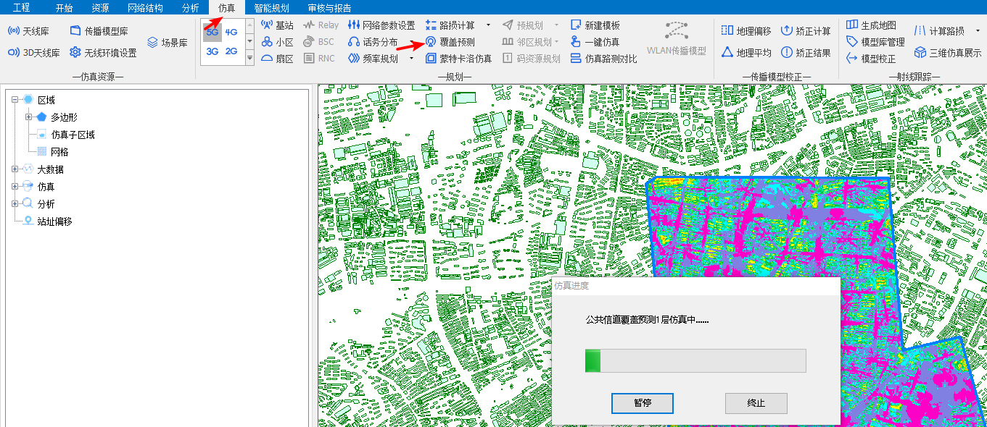

图 ‑11

# 验收情况

|  |  |  |  |  |  |  |
| --- | --- | --- | --- | --- | --- | --- |
| 模块 功能 | 导入 | 导出 | 删除 | 修改 | 检索 | 导出传播模型库 |
| 站址资源库 |  |  | √ | √ | √ |  |
| 天线库 |  | × | √ |  | √ |  |
| 传播模型库 |  | √ | √ | × | √ | √ |
| 地图库 |  | √ | √ | √ | √ |  |